Тема: «Танграм для дошкольников: древняя игра в современном детском саду»

(консультация для воспитателей)

Цель: повысить мотивацию педагогов к использованию геометрической головоломки «Танграм» в различных видах деятельности детей.

Задачи: познакомить педагогов с приёмами использования головоломки «Танграм».

Показать возможности «Танграмма» для развития детей дошкольного возраста

Интеллектуальное развитие ребенка - дошкольника - это важнейшая составная часть его психического развития. Основа интеллекта человека, его сенсорный опыт закладывается в первые годы жизни ребенка. В дошкольном детстве происходит развитие восприятия, внимания, памяти, воображения, а также становление первых форм абстракции, обобщения и простых умозаключений, переход от практического мышления к логическому. Эффективное развитие интеллектуальных способностей детей дошкольного возраста - одна из актуальных проблем современности. Дошкольники с развитым интеллектом быстрее запоминают материал, более уверенны в своих силах, легче адаптируются в новой обстановке, лучше подготовлены к школе.

Особую роль в развитии интеллекта ребенка играет математика, так как результатами обучения математике являются не только знания, но и определенный стиль мышления. В математике заложены огромные возможности для развития мышления детей в процессе их обучения с самого раннего возраста.

В дошкольном возрасте ведущей деятельностью является игра. Уже на ранних и младших возрастных ступенях именно в игре дети имеют наибольшую возможность быть самостоятельными, по своему желанию общаться со сверстниками, реализовывать и углублять свои знания и умения. И этому может способствовать использование головоломки «Танграм».

Цель игры «Танграм» для детей формирование умения складывать разнообразные силуэты из определённого комплекта геометрических фигур. Задачи: развивать пространственное расположение, мелкую моторику, внимательность, воображение, логическое мышление, комбинаторные способности. Уметь действовать по инструкции.  
Воспитывать усидчивость и терпение.

Танграм – старинная китайская игра-головоломка. Она возникла 4 тысячи лет назад. Известно около семи тысяч различных комбинаций.

Танграм означает «семь дощечек **мастерства**». А представляет из себя квадрат, разрезанный на 7 частей определенным образом. Из полученных частей можно складывать самые разнообразные фигуры. Существуют различные легенды о появлении **танграма.**

Появление этой китайской головоломки связано с красивой легендой. Почти две с половиной тысячи лет тому назад у немолодого императора Китая родился долгожданный сын и наследник. Шли годы. Мальчик рос здоровым и сообразительным не по годам. Одно беспокоило старого императора: его сын, будущий властелин огромной страны, не хотел учиться. Мальчику доставляло большее удовольствие целый день забавляться игрушками. Император призвал к себе трех мудрецов, один из которых был известен как математик, другой прославился как художник, а третий был знаменитым философом, и повелел им придумать игру, забавляясь которой, его сын постиг бы начала математики, научился смотреть на окружающий мир пристальными глазами художника, стал бы терпеливым, как истинный философ, и понял бы, что зачастую сложные вещи состоят из простых вещей. Три мудреца придумали "Ши-Чао-Тю" - квадрат, разрезанный на семь частей.

Суть игры заключается в конструировании на плоскости разнообразных предметных силуэтов. Многообразие и различная степень сложности геометрических конструкторов позволяет учитывать возрастные особенности детей, их склонности, возможности, уровень подготовки.

Все собираемые фигуры должны иметь равную площадь, т.к. собираются из одинаковых элементов. Отсюда следует что:

1. В каждую собираемую фигуру должны войти непременно все семь элементов.
2. При составлении фигуры элементы не должны налегать друг на друга, т.е. располагаться только в одной плоскости.
3. Элементы фигур должны примыкать один к другому.

В игре танграм можно выделить 3 основные категории заданий:

1 этап:

1. Поиск одного или нескольких способов построения данной фигуры или изящного доказательства невозможности построения фигуры.
2. Нахождение способа, позволяющего с наибольшей выразительностью или юмором (или тем и другим вместе) изобразить силуэты животных, людей и другие узнаваемые предметы.
3. Решение различных задач комбинаторной геометрии, возникающих в связи с составлением фигур из 7 танов.

2 этап:

* Самое первое упражнение с такой игрой - составление фигуры из двух-трех элементов. Например, из треугольников дети 2-3 лет составляю квадрат, трапецию. Ребенок должен ориентироваться в головоломке: посчитать все треугольники, сравнить их по размеру.
* Потом дети прикладывают детали друг к другу и смотрят, что получилось: грибок, домик, елочка, бантик, конфетка…

3 этап:

* Через несколько занятий и игр с танграмом, переходят к складыванию фигурок по заданному примеру. В этих заданиях нужно использовать все 7 элементов головоломки.
* Более сложной и интересной для ребят является воссоздание фигур по образцам-контурам. Воссоздание фигур по контурам требует зрительного членения формы на составные части, то есть на геометрические фигуры.

С «танграмом» ребёнок научится логически мыслить, анализировать изображения, выделяя геометрические фигуры, визуально разбивать целый объект на части и наоборот. Эта игра развивает воображение, комбинаторные способности, внимание, наглядно - образное мышление, умение работать по инструкции, сообразительность, смекалку, а также усидчивость и мелкую моторику.

*Учитесь думать, объяснять,*

*Учитесь мыслить, рассуждать.*

*Ведь в математике, друзья,*

*Без логики никак нельзя*

Зачастую, дошкольники 2,5 лет еще не понимают правил игры. Дети 3 — 4 лет вполне способны передвигать, складывать фигурки, но им не всегда хватает усидчивости. Как правило, дело заканчивается 2-3 композициями под руководством воспитателя или мамы, далее требуется переключение внимания, видов деятельности. Но наиболее усидчивые дети 3,5 — 4 лет уже могут сами придумывать образы либо собирать их по имеющимся схемам. А если заинтересовать их не просто составлением фигур, а изготовлением разноцветного танграма, органично вплести в ходе занятия сказку, повествование с элементами приключения и яркие образы, то дошкольники могут самостоятельно придумать неожиданные решения головоломки. Со скольки лет начать ребенку играть в танграм каждый воспитатель или родитель решает сам. Дети могут освоить его очень рано, а могут не проявить интерес и в старшем дошкольном возрасте. Ребенок должен быть готов к головоломкам подобного рода.

Танграм, как и любая другая головоломка – замечательный тренажер для

развития логики и воображения. Его особенностью является простота и

одновременно многофункциональность, ведь всего из 7 деталей можно

сложить несколько тысяч вариантов фигур

[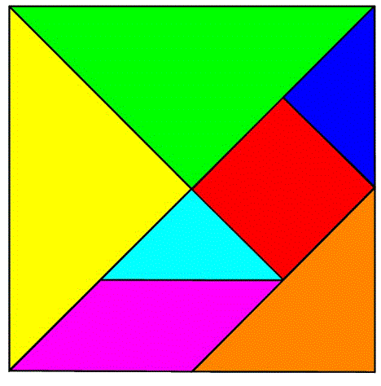](http://vospitatelyu.ru/wp-content/uploads/2020/06/tangram2.png)[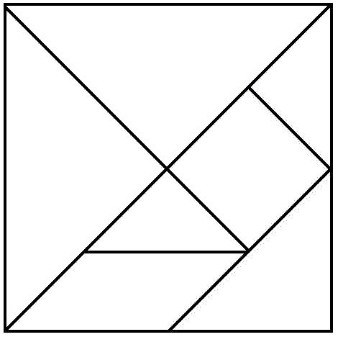](http://vospitatelyu.ru/wp-content/uploads/2020/06/tangram.png)

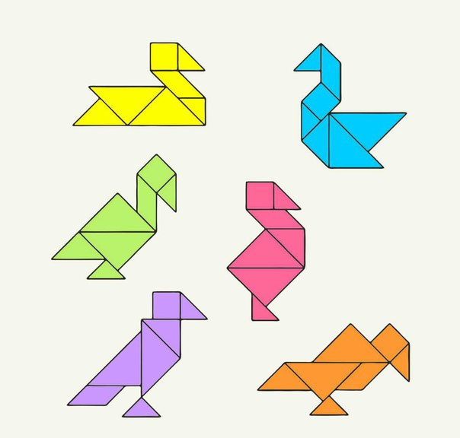Схемы птиц

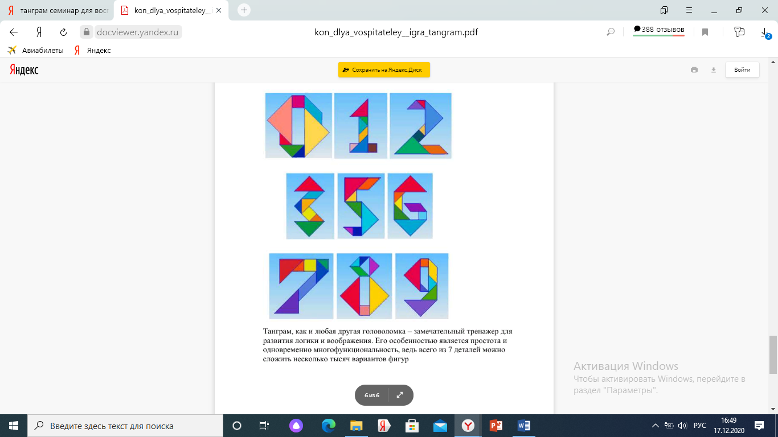Схемы цифр

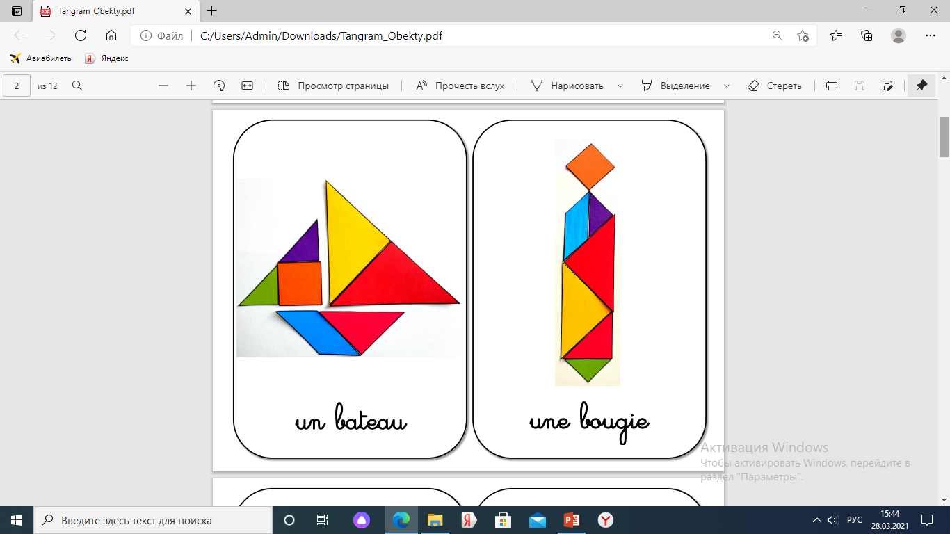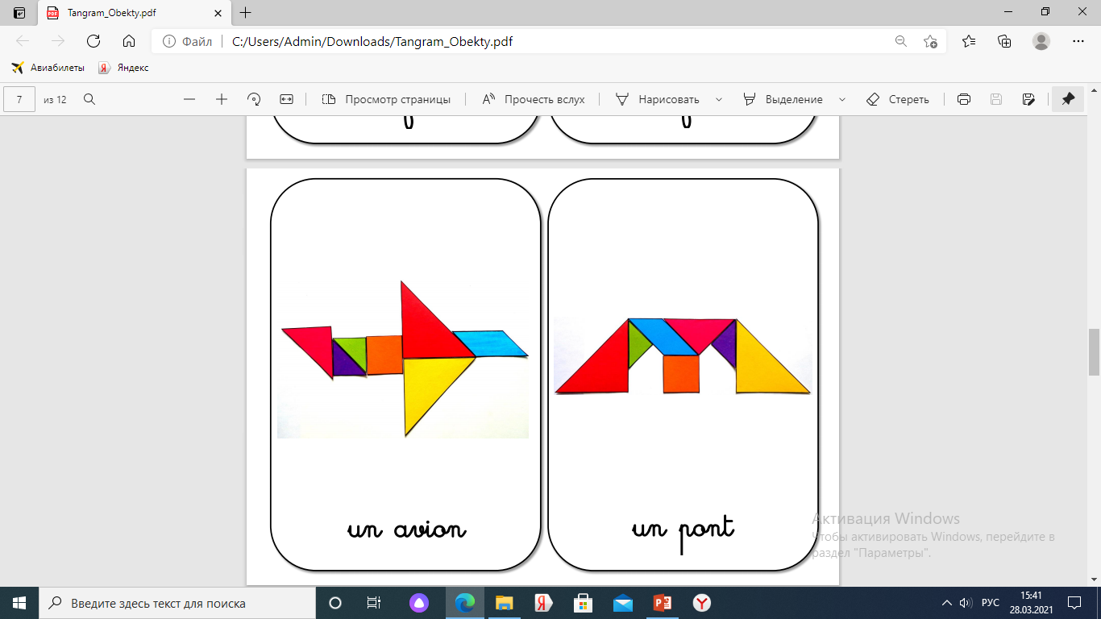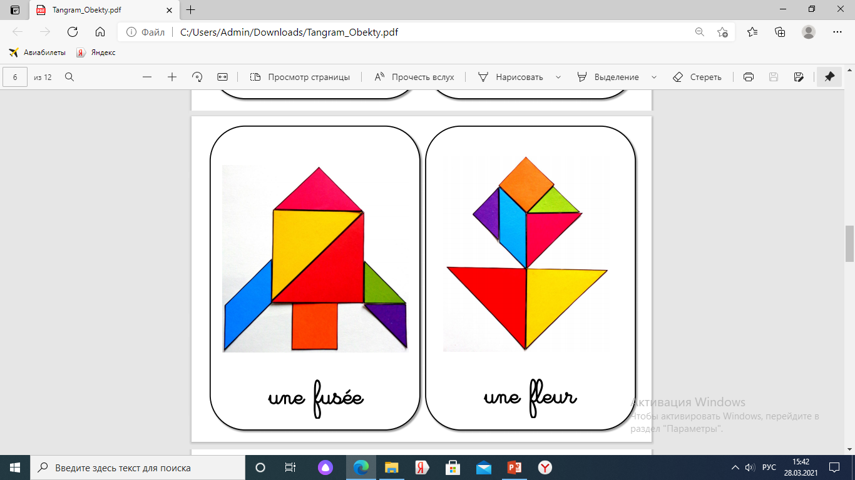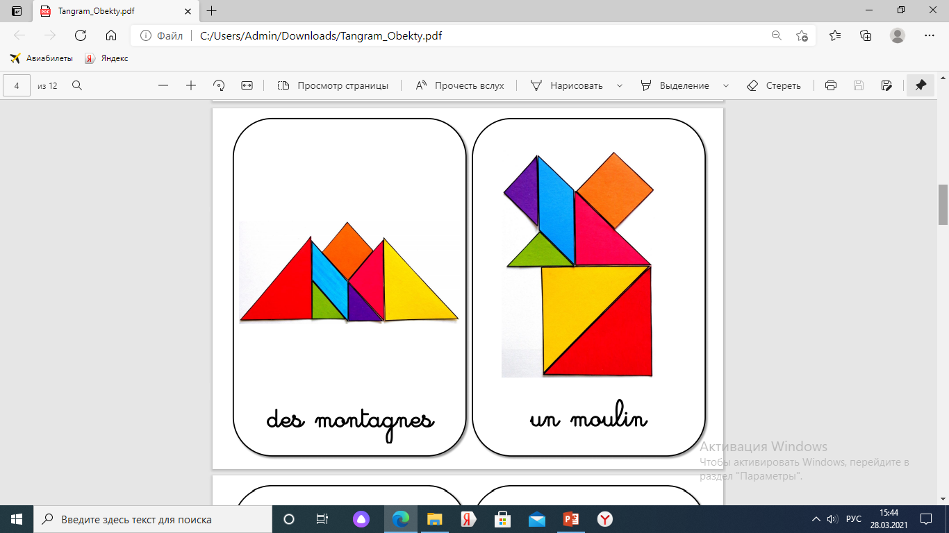

Схемы объектов

